Lanjutan...............
6 | Megaphone |  | 9 | Unit
  Power Source | R14P (C) × 6 (9 V DC) Rated Output 15 W, Maximum  Output 23 W
  Battery Life Voice | Approx. 9 hours (JEITA)*, Whistle: Approx. 20 minutes (JEITA)*, Signal Sound Whistle (1.6 to 2.4 kHz)
  Audible Range Voice | Approx. 400 m (JEITA)* Whistle: Approx. 500m (JEITA)*, Diaphragm Polyimide film (voice coil, bobbin), Anti-bacteria Treatment Microphone, Operating Temperature-10 Derajat Celcius To +40 Derajat Cecius
  Finish Horn | ABS resin, light gray Microphone
  other | ABS resin, gray, Strap: Nylon, black, Dimensions φ210 × 310 mm, Weight Body: 980 kg (without microphone and batteries) Microphone: 130 g
7 | Vacum Celaner |  | 1 | Unit
  Kapasitas | 13.5
  Daya Hisap | 17
  Fitur | Wet & Dry , P  pa Telescopic , Filter motor,  Filter outlet blower, Pengaman Motor, Kepala sikat fiber, liter kPa
  Tingkat Kebisingan | <82 dbA
  Konsumsi Daya | 600 Watt
  Panjang Kabel | 4.5 meter
  Lain-lain | Nozzle : 4
8 | Panggung dan Terop  Rigit frame 1    Rigit Frame 2  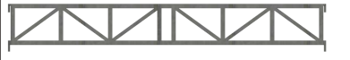  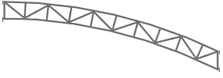  Rigit Frame 3 untuk atap  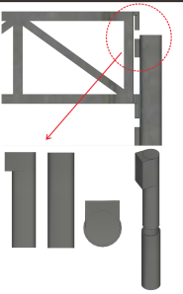  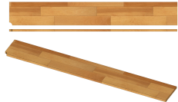  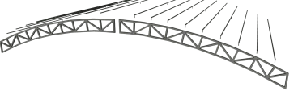   | Pipa Air Medium BSA, Multiplek 18mm, Rangka Dobel Ukuran Panggung (600 x 400x 50 cm) tinggi Terop (2.75cm) atap trimdek  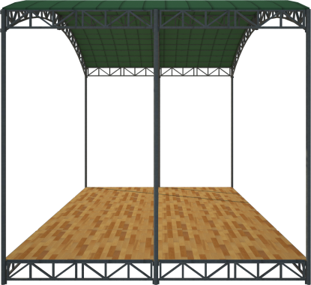  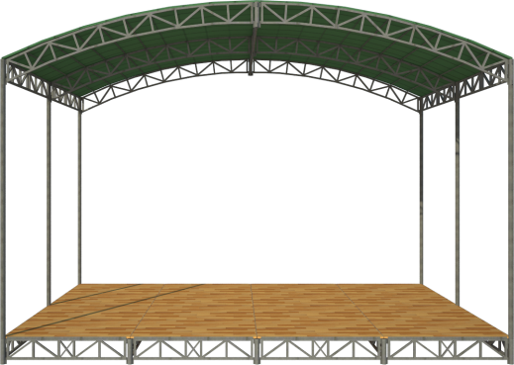  Besi (Pipa kotak tebal 3x3) : (1.50 meter x 2 buah)  Besi (Pipa kotak tebal 3x3) : (0.25 meter x 6 buah)  Besi (Pipa kotak tebal 2x2) : (0.32 meter x 4 buah)  Besi (Pipa kotak tebal 3x3) : (2.00 meter x 2 buah)  Besi (Pipa kotak tebal 3x3) : (0.25 meter x 8 buah)  Besi (Pipa kotak tebal 2x2) : (0.32 meter x 6 buah)  Besi (Pipa kotak tebal 3x3) : (3.20 meter x 2 buah)  Besi (Pipa kotak tebal 3x3) : (0.25 meter x 11 buah)  Besi (Pipa kotak tebal 2x2) : (0.32 meter x 10 buah)  Sambungan Besi  Besi cor  Diameter : 0.01 meter  Panjang : 0.06 meter x 136 buah Total Panjang = 8.16 meter  Besi holow  Diameter : 0.01 meter  Panjang : 0.06 meter x 136 buah Total Panjang = 8.16 meter  Papan Panggung  Panjang : 2.00 meter  Lebar : 0.40 meter  Tinggi : 0.03 meter  Total : 0.032 meter³ membutuhkan 30 buah lembar  Rangka atap  Panjang : 2.00 meter  Lebar : 0.02 meter  Terpal Atap  Panjang : 8.00 meter  Lebar : 4.00 meter | 1 | Set
9 | Microphone |  | 4 | Unit
  Fregwensi Respon | 60 to 15,000 Hz
  Polar Pattern | Cardioid, Output Impedance: EIA rated at 150 ohm(300 ohm actual)
  Sentivity | at 1 khz
  open circuit voltage | 2.2 mV, Pascal=94 dB SPL, Polarity Positive pressure
  Net Weight | 321 g (0.71 lb)
  Connector | Theree-pin profesional audio (XLR), male
  Relative Humidity | 0 to 95%
10 | Lemari Etalase  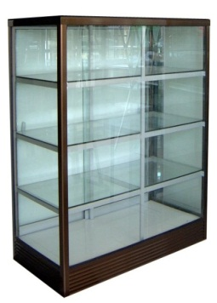 | Kaca Tebal 5 mm, Dimensi ( 195 cm X 38 cm X 240 ), Tinggi Rak Bawah 65 cm, Tinggi Rak Tengah 65 cm, Tinggi Rak Atas 100 Cm | 2 | Unit
 | Rebana |  | 9 | Set
  Bahan Kayu | Kayu Mangga
  Ketebalan Kayu | 3,5 cm
  Diameter | 30 cm
  Bahan Kulit | domba/kambing
  Kecer | Bahan Kuningan sebanyak  6 buah/3set, Tebal 3mm,  diameter kecer 7cm
Jumlah
PPN 10 %
Jumlah Biaya
Terbilang
Pejabat Pembuat Komitmen Ma’had,

Dr. H. M. In’am Esha, M.Ag
NIP. 19750310 200312 1 004

